АДМИНИСТРАЦИЯ

КИРЗИНСКОГО СЕЛЬСОВЕТА

ОРДЫНСКОГО РАЙОНА НОВОСИБИРСКОЙ  ОБЛАСТИ

ПОСТАНОВЛЕНИЕ

30.10.2023 г. № 109

Об утверждении «Плана обеспечения безопасности людей на водных объектах на территории Кирзинского сельсовета Ордынского района Новосибирской области на осенне – зимний период 2023 – 2024 годы».

На основании требований постановления Правительства Новосибирской области от 10 ноября 2014 года № 445-п «Об утверждении правил охраны жизни людей на водных объектах в Новосибирской области», в целях обеспечения безопасности людей на водных объектах, охране их жизни и здоровья, руководствуясь Уставом Кирзинского сельсовета Ордынского района Новосибирской области,

ПОСТАНОВЛЯЮ:

1. Утвердить реестр мест возможного неорганизованного выхода/выезда людей на водных объектах Кирзинского сельсовета Ордынского района Новосибирской области согласно приложению 1.

2. Утвердить схему установки знаков безопасности в местах неорганизованного выхода/выезда людей на водных объектах Кирзинского сельсовета Ордынского района Новосибирской области согласно приложению 2.

3. Утвердить прилагаемый план обеспечения безопасности людей на водных объектах на территории Кирзинского сельсовета Ордынского района Новосибирской области на осенне – зимний период 2023 - 2024 годы согласно приложению 3.

4. Опубликовать данное постановление в периодическом печатном издании «Кирзинский Вестник», разместить на информационном стенде и в сети интернет.

5. Контроль за исполнением настоящего постановления оставляю за собой.

Глава Кирзинского сельсовета

Ордынского района

Новосибирской области Т.В. Чичина

Нестеренко Екатерина Александровна

Приложение № 1

Постановлением администрации

Кирзинского сельсовета

Ордынского района

Новосибирской области № 109 от 30.10.2023 г.

**РЕЕСТР**

**мест возможного несанкционированного выезда транспортных средств на лед и мест выхода людей на лед**

**водных объектов в Кирзинском сельсовете Ордынского района Новосибирской области**

**по состоянию на 1 января 2024 года**

| №№  п/п | | Наименование муниципального образования, населённого пункта, месторасположение (населенный пункт, удаление (с указанием направления) от населенного пункта, ориентир с привязкой к ближайшему адресу)  (м) | Наименование водного объекта | Количество  транспортных средств  (за день) | Примерное  количество людей  (выход в течение дня) | Рекомендуемые меры по недопущению происшествий |
| --- | --- | --- | --- | --- | --- | --- |
| **Кирзинский сельсовет** | | | | | | |
| 1 | село Кирза ул. Калинина  (Между домами № 103 и № 105) | | Новосибирское водохранилище | 5 | 5 | Выставление знаков безопасности, перекрытие места выезда |
| 2 | Село Кирза ул. Обская  «желтый гараж» | | р. Кирзушка | 5 | 6 | Выставление знаков безопасности, перекрытие места выезда |
| 3 | Село Кирза ул. Ленина  Мост через р. Кирза | | р. Кирзушка | 5 | 10 | Выставление знаков безопасности, перекрытие места выезда |
| 4 | Село Кирза ул. Морская (берег реки Обь)  За магазином «Соседний» | | Новосибирское водохранилище | 10 | 20 | Выставление знаков безопасности, перекрытие места выезда |
| 5 | Кирзинский сельсовет с. Кирза (ул. Обская, д. 21, 150 м на юго-восток) | | р. Кирзушка | 5 | 10 | Выставление знаков безопасности, перекрытие места выезда |

Приложение № 2

Постановлением администрации

Кирзинского сельсовета

Ордынского района

Новосибирской области № 109 от 30.10.2023 г.

Схема размещения знаков безопасности на водных объектах в зимний период с. Кирза

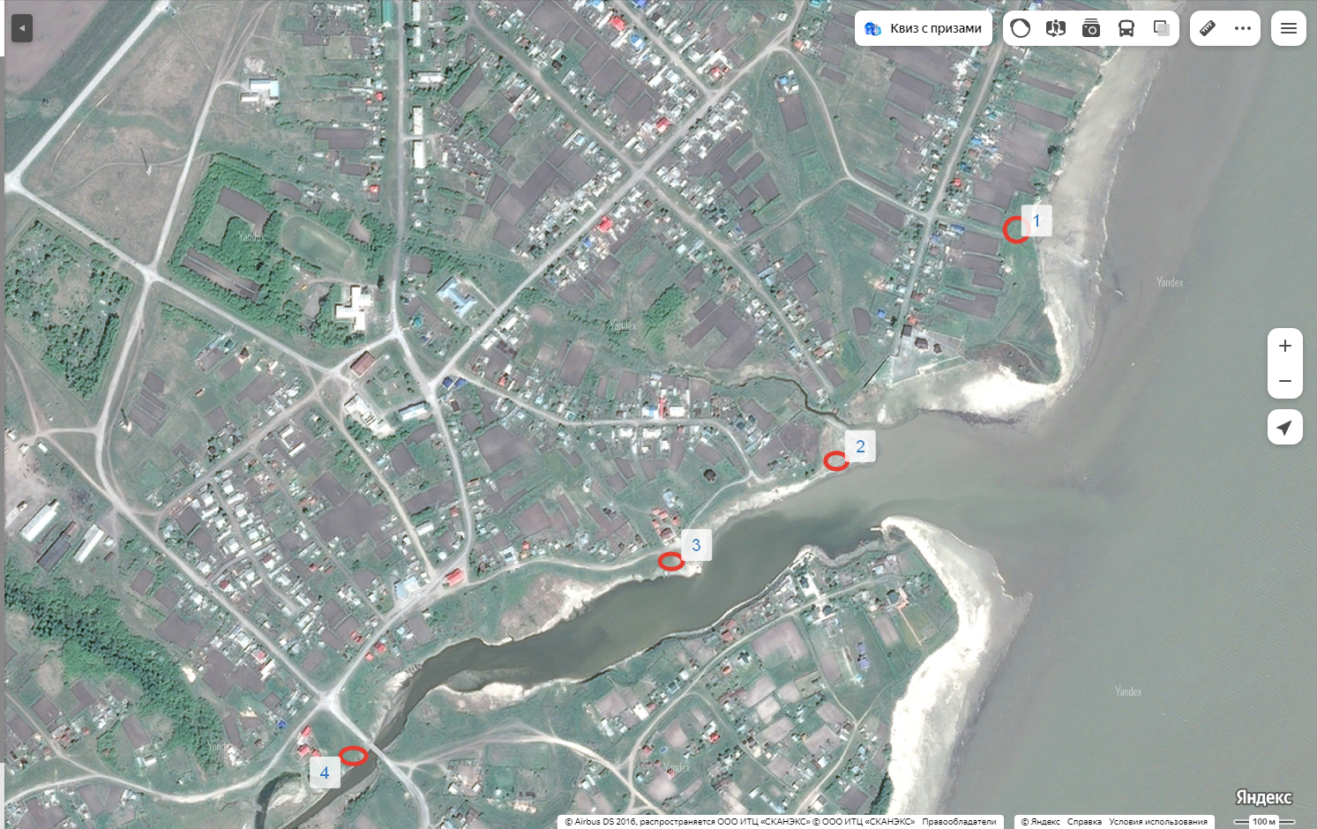

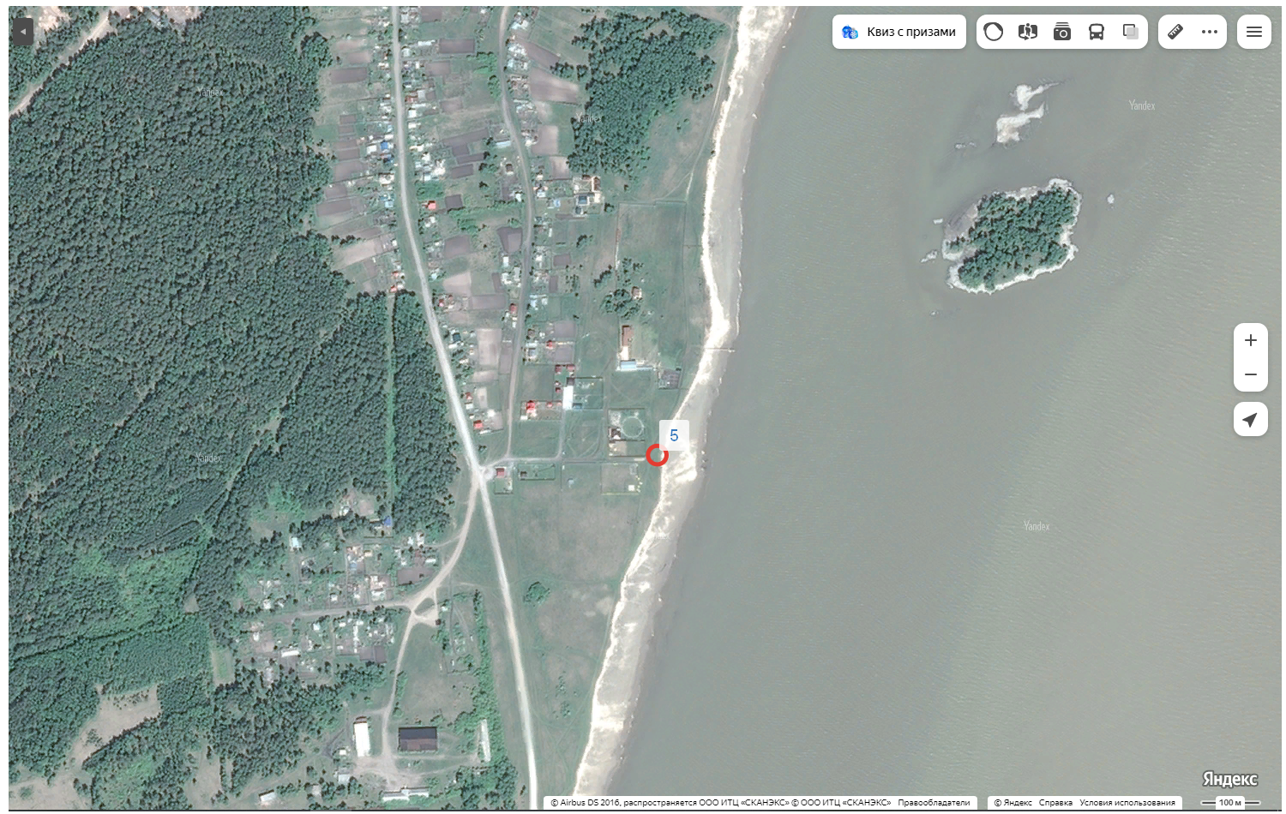

Приложение № 3

Постановлением администрации

Кирзинского сельсовета

Ордынского района

Новосибирской области № 109 от 30.10.2023 г.

**План**

**обеспечения безопасности людей**

**на водных объектах Кирзинского сельсовета на осенне – зимний период**

**2023 - 2024 годы**

|  |  |  |  |  |  |
| --- | --- | --- | --- | --- | --- |
| №  п/п | Мероприятия | | Сроки  Проведения | Ответственные за  исполнение | |
| Осенне-зимний период | | | | | |
| 1. | | Разработка «Плана мероприятий по безопасности людей на водных объектах администрации Кирзинского сельсовета Ордынского района Новосибирской области на осенне – зимний период 2023 - 2024 годы | ноябрь  2023 г. | | Нестеренко Е.А. специалист администрации Кирзинского сельсовета |
| 2. | Заседание комиссии по предупреждению и ликвидации чрезвычайных ситуаций и обеспечению пожарной безопасности по выработке мероприятий по обеспечению безопасности людей на водных объектах в осенне – зимний период 2022- 2023 годы | | ноябрь  2023 г. | | Глава Кирзинского сельсовета,  Нестеренко Е.А. специалист администрации Кирзинского сельсовета |
| 3. | Выставления запрещающих знаков «Выезд (выход) на лёд запрещён», в традиционных местах подлёдного лова рыбы, местах выезда автотранспорта на водные объекты. | | ноябрь  2023 г.  . | | Глава Кирзинского сельсовета,  Нестеренко Е.А. специалист администрации Кирзинского сельсовета |
| 5 | Информирование населения о правилах поведения на водных объектах путём вывешивания информации на стендах. | | Ноябрь – декабрь 2023 г. | | Администрация Кирзинского сельсовета |
| 6 | Проведение месячника безопасности людей на водных объектах в осенне-зимний период | | 15 ноября 2023 – 20 апреля 2024 г. | | Администрация Кирзинского сельсовета |
| 8 | Проведение обваловки мест выезда автомобильного транспорта на лёд путём устройства земляных (снежных) валов на береговой полосе водных объектов (по мере выпадения осадков в виде снега). | | Ноябрь - декабрь 2023 г.  Январь - февраль 2024 г. | | ЕУК ЖКХ Ордынского района (Желнина О.И.) |
| 9 | Проведение в МКОУ Кирзинская СОШ «Уроков безопасности» по правилам проведения детей на льду». | | октябрь, декабрь 2023 г.,  март-апрель 2024 г. | | Педагогический состав МКОУ «Кирзинская СОШ» (Снегурова Т.В.) |

Глава Кирзинского сельсовета

Ордынского района

Новосибирской области Т.В. Чичина